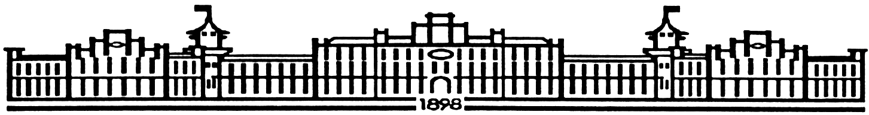

МІНІСТЕРСТВО ОСВІТИ І НАУКИ УКРАЇНИ

НАЦІОНАЛЬНИЙ ТЕХНІЧНИЙ УНІВЕРСИТЕТ УКРАЇНИ

“КИЇВСЬКИЙ ПОЛІТЕХНІЧНИЙ ІНСТИТУТ

ІМЕНІ ІГОРЯ СІКОРСЬКОГО”

Факультет прикладної математики

Кафедра програмного забезпечення комп’ютерних систем

**Лабораторна робота №** **6**

з дисципліни “Основи програмування”

тема “Подійно-орієнтований інтерфейс користувача”

|  |  |  |  |  |  |  |
| --- | --- | --- | --- | --- | --- | --- |
| |  | | --- | | Виконав  студент I курсу | | групи КП-01 | | Пецеля Артем Володимирович | | (*прізвище, ім’я, по батькові*) |   варіант №12 |  | Перевірив  “____” “____________” 20___ р.  викладач  Гадиняк Руслан Анатолійович  (*прізвище, ім’я, по батькові*) |

Київ 2021

**Мета роботи**

Вивчити основні принципи подійно-орієнтованого підходу при побудові інтерфейсу користувача.

Реалізувати подійно-орієнтований інтерфейс користувача для виконання базових операцій над даними.

**Постановка завдання**

Реалізувати подійно-орієнтований інтерфейс користувача для керування сутностями (див. [Додаток А](https://docs.google.com/document/d/1RZG2RYy7TuUuuP1t0I7TeJyxUCGdKs67wmuHSZvmRR4/edit#heading=h.cclohgmfifz0)) із бази даних, що дозволяє:

* Створити нову сутність.
* Переглянути пагінований список всіх сутностей.
* ~~Відфільтрувати список сутностей за пошуковим рядком символів~~
* Переглянути детальну інформацію про обрану сутність.
* Редагувати дані обраної сутності.
* Видалити обрану сутність.

Стани інтерфейсу користувача поділити на вікна:

* Головне вікно з пагінованим списком всіх сутностей
* Вікно створення нової сутності
* Вікно перегляду детальної інформації про обрану сутність
* Вікно редагування обраної сутності

Головне вікно програми має містити:

* кнопку для створення нової сутності
  + відкриває вікно із формою вводу даних нової сутності. У форму можна ввести всі дані, крім тих, що генеруються автоматично (ідентифікатор, дата і час створення запису).
  + після підтвердження створення переключатись на вікно перегляду створеної сутності
* пагінований список сутностей
  + виводити у списку коротку інформацію про кожну сутність, наприклад, назву і якесь інше поле (на вибір).
  + натискання на обрану сутність переключає програму на вікно перегляду сутності
* елементами інформації про сторінки та кнопками навігації по сторінках (наступна сторінка, попередня сторінка).
  + при перегляді списку виводити у інтерфейсу загальну кількість сторінок і номер поточної сторінки (нумерація з 1).
  + якщо у БД немає записів - виводити замість списку мітку з текстом про відсутність записів.
  + кнопки навігації по сторінках робити неактивними, якщо їх дію виконати неможливо (наприклад, на першій чи останній сторінці)
* ~~поле вводу рядка символів пошуку сутностей і кнопка для активації пошуку~~
* головне меню з пунктами:
  + _File
    - _New… - створення нового запису
    - _Quit - вихід з програм
  + _Help
    - _About - показати діалогове вікно з інформацією про програму і її автора.

Вікно перегляду сутності містить:

* дані обраної сутності:
  + виводити опис полів і їх значення
  + дату і час виводити не в ISO 8601, а залежно від локалізації
* кнопку повернення до головного вікна
* кнопку редагування відкриває вікно редагування обраної сутності.
  + Ідентифікатор і дату-час створення запису змінювати не можна.
  + Після підтвердження змін переключитись на вікно перегляду обраної сутності
* кнопку видалення сутності відкриває діалог підтвердження видалення (підтвердити видалення і видалити або відмінити спробу видалення).
  + Після підтвердження видалення переключитись на головне вікно

Вимоги до структури коду:

* модуль інтерфейсу користувача описати у проекті консольної програми
* модуль доступу до даних (клас репозиторія сутності за варіантом) та клас сутності винести у проект бібліотеки класів, яку підключити до проекту консольної програми.

**Текст коду програми**

|  |
| --- |
| **Program.cs** |
| using ClassLibrary;  using Terminal.Gui;  namespace lab6  {      class Program      {          static void Main(string[] args)          {              string database = @"./../../../data.db";              Application.Init();              GoodRepository repo = new GoodRepository(database);              Window win = new MainWindow(repo);              Application.Top.Add(win);              Application.Run();          }      }  } |

|  |
| --- |
| **MainWindow.cs** |
| using ClassLibrary;  using System.Collections.Generic;  using Terminal.Gui;  namespace lab6  {      class MainWindow : Window      {          GoodRepository repository;          int totalPages;          int currentPage;          ListView list;          Button prevPage;          TextField bottomPageCounter;          Button nextPage;          public MainWindow(GoodRepository repository)          {              this.repository = repository;              this.totalPages = repository.GetTotalPages();              this.currentPage = 1;              Y = Pos.Percent(0) + 1;              Initialize();          }          private void Initialize()          {              MenuBar menu = new MenuBar(new MenuBarItem[]              {                  new MenuBarItem ("_File", new MenuItem[]                  {                      new MenuItem ("_New...", "Add new good", OnNewGoodClicked),                      new MenuItem ("_Quit", "Help text", OnQuit)                  }),                  new MenuBarItem ("_Help", new MenuItem[]                  {                      new MenuItem ("_About", "Information", OnAboutClicked)                  })              });              Application.Top.Add(menu);              Button newGood = new Button("Add new good")              {                  X = Pos.Center(),                  Y = Pos.Percent(10),              };              list = new ListView()              {                  X = Pos.Percent(10),                  Y = Pos.Center(),                  Width = Dim.Percent(80),                  Height = 10              };              prevPage = new Button("<-")              {                  X = Pos.Right(list) - 20,                  Y = Pos.Bottom(list) + 2,              };              bottomPageCounter = new TextField()              {                  X = Pos.Right(prevPage) + 1,                  Y = Pos.Top(prevPage),                  Width = 3,                  Height = Dim.Height(prevPage)              };              Label bottomAllPage = new Label($"/{totalPages}")              {                  X = Pos.Right(bottomPageCounter) + 1,                  Y = Pos.Top(bottomPageCounter),                  Height = Dim.Height(bottomPageCounter)              };              nextPage = new Button("->")              {                  X = Pos.Right(bottomAllPage) + 1,                  Y = Pos.Top(bottomAllPage),              };              Label notFoundLabel = new Label("Goods not found")              {                  X = Pos.Center(),                  Y = Pos.Center()              };              UpdateInfo();              newGood.Clicked += OnNewGoodClicked;              list.OpenSelectedItem += OnGoodClicked;              prevPage.Clicked += OnPrevPageClicked;              nextPage.Clicked += OnNextPageClicked;              bottomPageCounter.KeyDown += OnCounterPressed;              if (totalPages != 0)              {                  this.Add(newGood, list, prevPage, bottomPageCounter, bottomAllPage, nextPage);              }              else              {                  this.Add(newGood, notFoundLabel);              }          }          private void OnGoodClicked(ListViewItemEventArgs obj)          {              Good good = (Good)obj.Value;              Window viewWindow = new GoodViewWindow(good.id, repository);              Application.Top.RemoveAll();              Application.Top.Add(viewWindow);              Application.RequestStop();              Application.Run();          }          private void OnNewGoodClicked()          {              Window newGood = new GoodCreationWindow(repository);              Application.Top.RemoveAll();              Application.Top.Add(newGood);              Application.RequestStop();              Application.Run();          }          private void OnCounterPressed(KeyEventEventArgs obj)          {              if (obj.KeyEvent.Key == Key.Enter)              {                  if (!int.TryParse(bottomPageCounter.Text.ToString(), out int number))                  {                      bottomPageCounter.Text = string.Empty;                      return;                  }                  if (number > totalPages || number < 1)                  {                      bottomPageCounter.Text = string.Empty;                      return;                  }                  currentPage = number;                  UpdateInfo();              }          }          private void OnNextPageClicked()          {              currentPage++;              UpdateInfo();          }          private void OnPrevPageClicked()          {              currentPage--;              UpdateInfo();          }          private void UpdateInfo()          {              if (totalPages == 0)              {                  bottomPageCounter.Text = "0";                  prevPage.Visible = false;                  nextPage.Visible = false;                  return;              }              prevPage.Visible = currentPage != 1;              nextPage.Visible = currentPage != totalPages;              bottomPageCounter.Text = $"{currentPage}";              Application.Refresh();              List<Good> source = repository.GetPage(currentPage);              list.SetSource(source);          }          private void OnQuit()          {              Application.RequestStop();          }          private void OnAboutClicked()          {              MessageBox.Query("Info", "Lab6 by Artem Petselia", "Ok");          }      }  } |

|  |
| --- |
| **GoodViewWindow.cs** |
| using ClassLibrary;  using Terminal.Gui;  namespace lab6  {      class GoodViewWindow : Window      {          Good good;          GoodRepository repository;          TextField nameField;          TextView descriptionField;          TextField priceField;          TextField creationDateField;          Label availableLabel;          public GoodViewWindow(long goodId, GoodRepository repository)          {              this.repository = repository;              this.good = repository.GetById(goodId);              Title = "Good";              Initialize();          }          private void Initialize()          {              Label nameLabel = new Label("Name: ")              {                  X = Pos.Percent(10),                  Y = Pos.Percent(10),              };              nameField = new TextField()              {                  X = Pos.Left(nameLabel),                  Y = Pos.Bottom(nameLabel) + 1,                  Width = Dim.Percent(80),                  ReadOnly = true              };              Label descriptionLabel = new Label("Description: ")              {                  X = Pos.Left(nameLabel),                  Y = Pos.Bottom(nameField) + 1,              };              Window inputWindow = new Window()              {                  X = Pos.Left(descriptionLabel),                  Y = Pos.Bottom(descriptionLabel) + 1,                  Width = Dim.Percent(80),                  Height = Dim.Fill(17)              };              descriptionField = new TextView()              {                  Width = Dim.Fill(),                  Height = Dim.Fill(),                  ReadOnly = true,              };              inputWindow.Add(descriptionField);              Label priceLabel = new Label("Price: ")              {                  X = Pos.Left(nameLabel),                  Y = Pos.Bottom(inputWindow) + 1,              };              priceField = new TextField()              {                  X = Pos.Left(nameLabel),                  Y = Pos.Bottom(priceLabel) + 1,                  Width = Dim.Percent(80) - 4,                  ReadOnly = true              };              Label uahLabel = new Label("UAH")              {                  X = Pos.Right(priceField) + 1,                  Y = Pos.Top(priceField)              };              Label creationDateLabel = new Label("Created at:")              {                  X = Pos.Left(priceField),                  Y = Pos.Bottom(priceField) + 1,              };              creationDateField = new TextField()              {                  X = Pos.Left(creationDateLabel),                  Y = Pos.Bottom(creationDateLabel) + 1,                  Width = 19,                  ReadOnly = true              };              availableLabel = new Label("1")              {                  X = Pos.Left(creationDateField),                  Y = Pos.Bottom(creationDateField) + 1,                  Width = 30,              };              Button toMainWindow = new Button("To main window")              {                  X = Pos.Center() - 20,                  Y = Pos.Bottom(availableLabel) + 2              };              Button edit = new Button("Edit")              {                  X = Pos.Right(toMainWindow) + 3,                  Y = Pos.Top(toMainWindow)              };              Button delete = new Button("Delete")              {                  X = Pos.Right(edit) + 3,                  Y = Pos.Top(edit)              };              UpdateInfo();              toMainWindow.Clicked += OnToMainWindowClicked;              edit.Clicked += OnEditClicked;              delete.Clicked += OnDeleteClicked;              this.Add(nameLabel, nameField,                  descriptionLabel, inputWindow,                  priceLabel, priceField, uahLabel,                  creationDateLabel, creationDateField,                  availableLabel,                  toMainWindow, edit, delete);          }          private void UpdateInfo()          {              nameField.Text = good.name;              descriptionField.Text = good.description;              priceField.Text = $"{good.price}";              creationDateField.Text = good.createdAt.ToString();              availableLabel.Text = $"Available: {good.isAvailable}";          }          private void OnDeleteClicked()          {              int result = MessageBox.Query("Info", "Are you sure, that you want to delete good?", "Yes", "No");              if (result == 0)              {                  repository.Delete(good.id);                  OnToMainWindowClicked();              }          }          private void OnEditClicked()          {              Window editWindow = new GoodEditWindow(good.id, repository);              Application.Run(editWindow);              good = repository.GetById(good.id);              UpdateInfo();          }          private void OnToMainWindowClicked()          {              Application.Top.RemoveAll();              Window main = new MainWindow(repository);              Application.Top.Add(main);              Application.RequestStop();              Application.Run();          }      }  } |

|  |
| --- |
| **GoodEditWindow.cs** |
| using ClassLibrary;  using Terminal.Gui;  namespace lab6  {      class GoodEditWindow : Window      {          GoodRepository repository;          Good good;          TextField nameField;          TextView descriptionField;          TextField priceField;          CheckBox availableCheckBox;          public GoodEditWindow(long goodId, GoodRepository repository)          {              this.repository = repository;              this.good = repository.GetById(goodId);              Title = "Good edit";              Initialize();          }          private void Initialize()          {              Label nameLabel = new Label("Name: ")              {                  X = Pos.Percent(10),                  Y = Pos.Percent(10),              };              nameField = new TextField(good.name)              {                  X = Pos.Left(nameLabel),                  Y = Pos.Bottom(nameLabel) + 1,                  Width = Dim.Percent(80)              };              Label descriptionLabel = new Label("Description: ")              {                  X = Pos.Left(nameLabel),                  Y = Pos.Bottom(nameField) + 1,              };              Window inputWindow = new Window()              {                  X = Pos.Left(descriptionLabel),                  Y = Pos.Bottom(descriptionLabel) + 1,                  Width = Dim.Percent(80),                  Height = Dim.Fill(10)              };              descriptionField = new TextView()              {                  Width = Dim.Fill(),                  Height = Dim.Fill(),                  Text = good.description              };              inputWindow.Add(descriptionField);              Label priceLabel = new Label("Price: ")              {                  X = Pos.Left(nameLabel),                  Y = Pos.Bottom(inputWindow) + 1,              };              priceField = new TextField($"{good.price}")              {                  X = Pos.Left(nameLabel),                  Y = Pos.Bottom(priceLabel) + 1,                  Width = Dim.Percent(80) - 4              };              Label uahLabel = new Label("UAH")              {                  X = Pos.Right(priceField) + 1,                  Y = Pos.Top(priceField)              };              availableCheckBox = new CheckBox("Available")              {                  X = Pos.Left(priceField),                  Y = Pos.Bottom(priceField) + 1,                  Checked = good.isAvailable              };              Button confirm = new Button("Confirm")              {                  X = Pos.Center() - 10,                  Y = Pos.Bottom(availableCheckBox) + 2              };              Button cancel = new Button("Cancel")              {                  X = Pos.Right(confirm) + 3,                  Y = Pos.Top(confirm),              };              confirm.Clicked += OnConfirmClicked;              cancel.Clicked += OnCancelClicked;              this.Add(nameLabel, nameField,                  descriptionLabel, inputWindow,                  priceLabel, priceField, uahLabel,                  availableCheckBox,                  confirm, cancel);          }          private void OnConfirmClicked()          {              string name = nameField.Text.ToString();              string description = descriptionField.Text.ToString();              string priceString = priceField.Text.ToString();              if (!double.TryParse(priceString, out double price))              {                  MessageBox.ErrorQuery("Error", "Price should be number", "Ok");                  return;              }              if (name == "")              {                  MessageBox.ErrorQuery("Error", "Name should be provided", "Ok");                  return;              }              if (description == "")              {                  MessageBox.ErrorQuery("Error", "Description should be provided", "Ok");                  return;              }              good.name = name;              good.description = description;              good.price = price;              good.isAvailable = availableCheckBox.Checked;                repository.Edit(good);              Application.RequestStop();          }          private void OnCancelClicked()          {              Application.RequestStop();          }      }  } |

|  |
| --- |
| **GoodCreationWindow.cs** |
| using System;  using ClassLibrary;  using Terminal.Gui;  namespace lab6  {      class GoodCreationWindow : Window      {          GoodRepository repository;          TextField nameField;          TextView descriptionField;          TextField priceField;          CheckBox availableCheckBox;          public GoodCreationWindow(GoodRepository repository)          {              this.repository = repository;              Title = "New good";              Initialize();          }          private void Initialize()          {              Label nameLabel = new Label("Name: ")              {                  X = Pos.Percent(10),                  Y = Pos.Percent(10),              };              nameField = new TextField()              {                  X = Pos.Left(nameLabel),                  Y = Pos.Bottom(nameLabel) + 1,                  Width = Dim.Percent(80)              };              Label descriptionLabel = new Label("Description: ")              {                  X = Pos.Left(nameLabel),                  Y = Pos.Bottom(nameField) + 1,              };              Window inputWindow = new Window()              {                  X = Pos.Left(descriptionLabel),                  Y = Pos.Bottom(descriptionLabel) + 1,                  Width = Dim.Percent(80),                  Height = Dim.Fill(10)              };              descriptionField = new TextView()              {                  Width = Dim.Fill(),                  Height = Dim.Fill()              };              inputWindow.Add(descriptionField);              Label priceLabel = new Label("Price: ")              {                  X = Pos.Left(nameLabel),                  Y = Pos.Bottom(inputWindow) + 1,              };              priceField = new TextField()              {                  X = Pos.Left(nameLabel),                  Y = Pos.Bottom(priceLabel) + 1,                  Width = Dim.Percent(80) - 4              };              Label uahLabel = new Label("UAH")              {                  X = Pos.Right(priceField) + 1,                  Y = Pos.Top(priceField)              };              availableCheckBox = new CheckBox("Available")              {                  X = Pos.Left(priceField),                  Y = Pos.Bottom(priceField) + 1,              };              Button confirm = new Button("Confirm")              {                  X = Pos.Center() - 10,                  Y = Pos.Bottom(availableCheckBox) + 2              };              Button cancel = new Button("Cancel")              {                  X = Pos.Right(confirm) + 3,                  Y = Pos.Top(confirm),              };              confirm.Clicked += OnConfirmClicked;              cancel.Clicked += OnCancelClicked;              this.Add(nameLabel, nameField,                  descriptionLabel, inputWindow,                  priceLabel, priceField, uahLabel,                  availableCheckBox,                  confirm, cancel);          }          private void OnCancelClicked()          {              Application.Top.RemoveAll();              Window main = new MainWindow(repository);              Application.Top.Add(main);              Application.RequestStop();              Application.Run();          }          private void OnConfirmClicked()          {              string name = nameField.Text.ToString();              string description = descriptionField.Text.ToString();              string priceString = priceField.Text.ToString();              if (!double.TryParse(priceString, out double price))              {                  MessageBox.ErrorQuery("Error", "Price should be number", "Ok");                  return;              }              if (name == "")              {                  MessageBox.ErrorQuery("Error", "Name should be provided", "Ok");                  return;              }              if (description == "")              {                  MessageBox.ErrorQuery("Error", "Description should be provided", "Ok");                  return;              }              Good good = new Good()              {                  name = name,                  description = description,                  price = price,                  isAvailable = availableCheckBox.Checked,                  createdAt = DateTime.Now              };              good.id = repository.Insert(good);              Application.Top.RemoveAll();              Window viewWindow = new GoodViewWindow(good.id, repository);              Application.Top.Add(viewWindow);              Application.RequestStop();              Application.Run();          }      }  } |

|  |
| --- |
| **GoodRepository.cs** |
| using System;  using Microsoft.Data.Sqlite;  using System.Collections.Generic;  namespace ClassLibrary  {      public class GoodRepository      {          private SqliteConnection connection;          public GoodRepository(string databaseFile)          {              this.connection = new SqliteConnection($"Data Source = {databaseFile}");          }          public long Insert(Good good)          {              connection.Open();              SqliteCommand command = connection.CreateCommand();              command.CommandText = @"                  INSERT INTO goods (name, description, price, is_available, created_at)                  VALUES ($name, $description, $price, $is_available, $created_at);                    SELECT last_insert_rowid();              ";              command.Parameters.AddWithValue("$name", good.name);              command.Parameters.AddWithValue("$description", good.description);              command.Parameters.AddWithValue("$price", good.price);              command.Parameters.AddWithValue("$is_available", good.isAvailable);              command.Parameters.AddWithValue("$created_at", good.createdAt.ToString("o"));              long newId = (long)command.ExecuteScalar();              connection.Close();              return newId;          }          public void Delete(long id)          {              connection.Open();              SqliteCommand command = connection.CreateCommand();              command.CommandText = @"DELETE FROM goods WHERE id = $id";              command.Parameters.AddWithValue("$id", id);              command.ExecuteScalar();              connection.Close();          }          public void Edit(Good good)          {              connection.Open();              SqliteCommand command = connection.CreateCommand();              command.CommandText = @"                  UPDATE goods                  SET name = $name, description = $description, price = $price, is_available = $is_available, created_at = $created_at                  WHERE id = $id              ";              command.Parameters.AddWithValue("$id", good.id);              command.Parameters.AddWithValue("$name", good.name);              command.Parameters.AddWithValue("$description", good.description);              command.Parameters.AddWithValue("$price", good.price);              command.Parameters.AddWithValue("$is_available", good.isAvailable);              command.Parameters.AddWithValue("$created_at", good.createdAt.ToString("o"));              command.ExecuteNonQuery();              connection.Close();          }          public Good GetById(long id)          {              connection.Open();              SqliteCommand command = connection.CreateCommand();              command.CommandText = @"SELECT * FROM goods WHERE id = $id";              command.Parameters.AddWithValue("$id", id);              SqliteDataReader reader = command.ExecuteReader();                if (reader.Read())              {                  Good good = new Good()                  {                      id = id,                      name = reader.GetString(1),                      description = reader.GetString(2),                      price = reader.GetDouble(3),                      isAvailable = reader.GetBoolean(4),                      createdAt = reader.GetDateTime(5)                  };                  reader.Close();                  connection.Close();                  return good;              }              return null;          }          public List<Good> GetPage(int pageNumber)          {              const int pageSize = 10;              int numberOfPages = GetTotalPages();              if (pageNumber > numberOfPages || pageNumber <= 0)              {                  throw new Exception("Page is not valid");              }              connection.Open();              SqliteCommand command = connection.CreateCommand();              command.CommandText = @"SELECT * FROM goods LIMIT $limit OFFSET $offset";              command.Parameters.AddWithValue("$limit", pageSize);              command.Parameters.AddWithValue("$offset", (pageNumber - 1) * pageSize);              SqliteDataReader reader = command.ExecuteReader();              List<Good> page = new List<Good>();              while (reader.Read())              {                  Good good = new Good()                  {                      id = reader.GetInt64(0),                      name = reader.GetString(1),                      description = reader.GetString(2),                      price = reader.GetDouble(3),                      isAvailable = reader.GetBoolean(4),                      createdAt = reader.GetDateTime(5)                  };                  page.Add(good);              }              reader.Close();              connection.Close();              return page;          }          public int GetTotalPages()          {              const int pageSize = 10;              return (int)Math.Ceiling(GetCount() / (double)pageSize);          }          private long GetCount()          {              connection.Open();              SqliteCommand command = connection.CreateCommand();              command.CommandText = @"SELECT COUNT(*) FROM goods";              long count = (long)command.ExecuteScalar();              connection.Close();              return count;          }      }  } |

|  |
| --- |
| **Good.cs** |
| using System;  namespace ClassLibrary  {      public class Good      {          public long id;          public string name;          public string description;          public double price;          public bool isAvailable;          public DateTime createdAt;          public override string ToString()          {              string available = isAvailable ? "Available" : "Not available";              return $"[{id}] {name} - {price} UAH - {available}";          }      }  } |

**Приклади результатів**

**Приклад 1.** Головне вікно

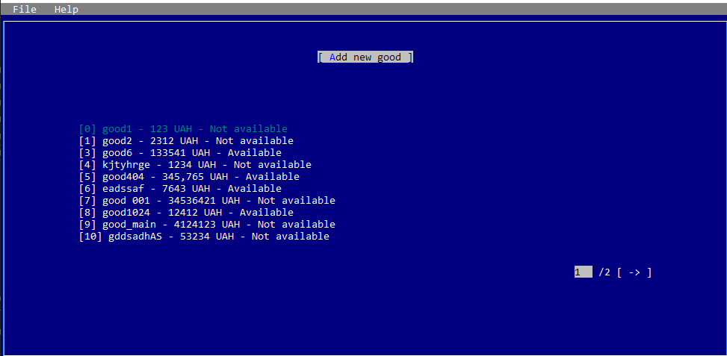

**Приклад 2.** Додавання нової сутності

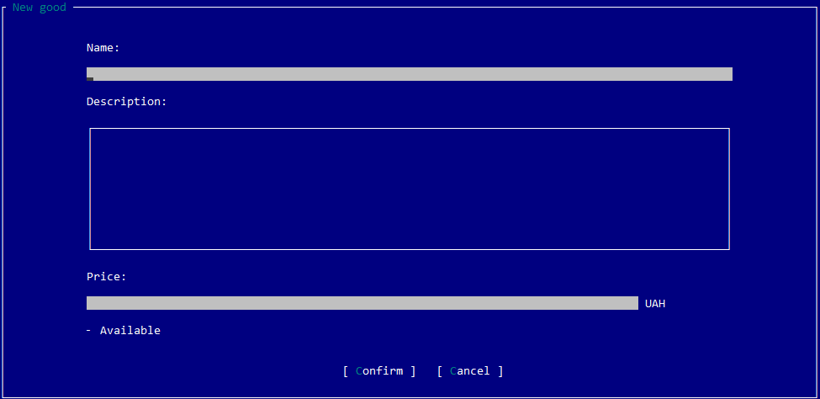

**Приклад 3.** Перегляд сутності

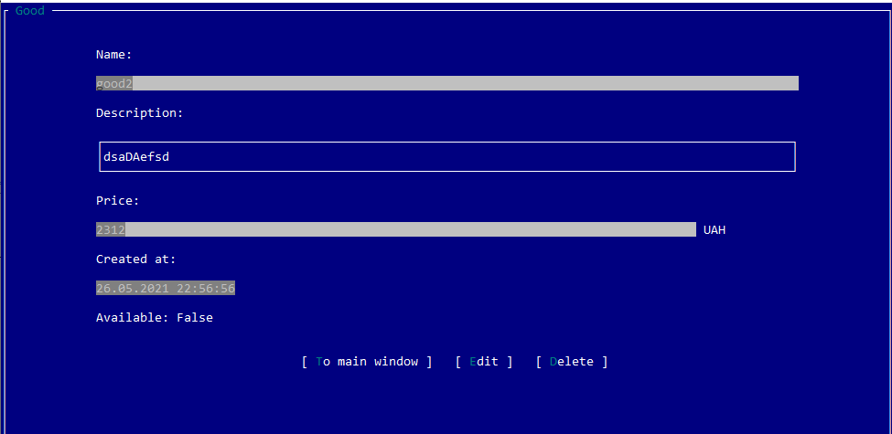

**Приклад 4.** Редагування сутності

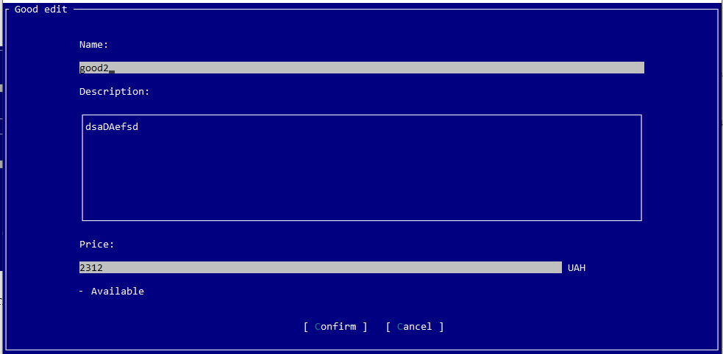

**Приклад 5.** Меню головного вікна

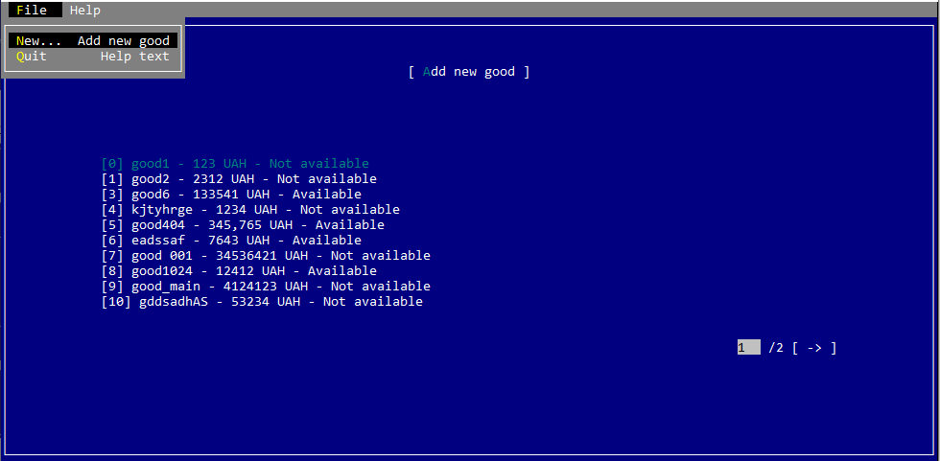

**Висновки**

Виконавши дану лабораторну роботу було реалізовано подійно-орієнтований інтерфейс користувача (за допомогою бібліотеки Terminal GUI) для керування даними, що зберігаються у базі даних SQLite.

Програма компілювалася за допомогою утиліти dotnet.